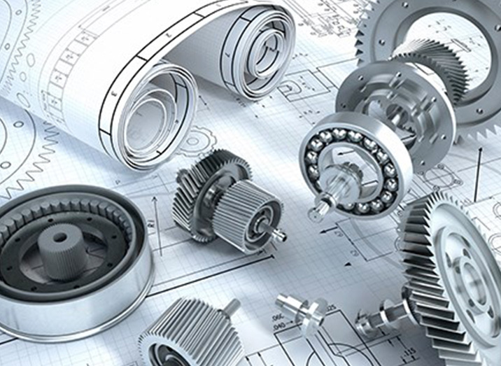

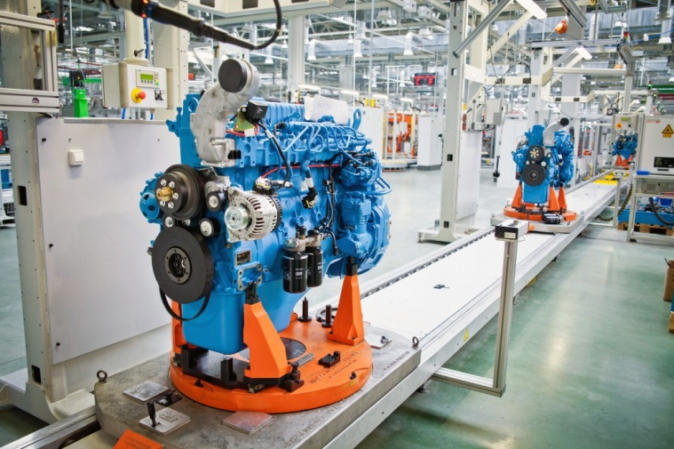

В помощь машиностроителю
(новые поступления 2016 г.)

- 1 | 622:681.3  А 22 | Автопроектирование горных машин в 3D: проектно-модельный подход : учебное пособие для студентов, магистрантов / К. М. Бейсембаев [и др.] ; М-во образования и науки РК, Карагандинский государственный технический университет, Кафедра "Технологическое оборудование, машиностроение и стандартизация". - Караганда : КарГТУ, 2016. - 208 с. - (Рейтинг)  Экземпляры: всего:35 - ХР(3), АНЛ(32)  ГРНТИ 55.13
 | 621.226  Д 27 | Дейнега В.В. Гидравлика, гидромашины и гидропривод : учебное пособие для студентов / В. В. Дейнега ; М-во образования и науки РК. - 2-е изд., доп. - Алматы : Отан, 2016. - 254 с. - (Высшее образование)  Экземпляры: всего:10 - ХР(10)  ГРНТИ 73.41.25
 | 74.58(5Каз)  У 91 | Учебно-методическое пособие для группы специальностей направления Технические науки и технологии-2 5В071000 "Материаловедение и технология новых материалов", 5В071100 "Геодезия и картография", 5В071200 "Машиностроение", 5В071300 "Транспорт, транспортная техника и технологии", 5В071600 "Приборостроение", 5В071700 "Теплоэнергетика", 5В071800 "Электроэнергетика", 5В071900 "Радиотехника, электроника и телекоммуникации", 5В072000 "Химическая технология неорганических веществ", 5В072100 "Химическая технология органических веществ" : пособие рекомендуется для подготовки студентов выпускного курса вузов / М-во образования и науки РК, Национальный центр тестирования. - Астана : НЦТ, 2016. - 302 с. - (Внешняя оценка учебных достижений)  Экземпляры: всего:18 - ХР(1), АНЛ(17)  ГРНТИ 14
- 4 | 621:681.3  И 74 | Информационные технологии в машиностроении : учебник для студентов, магистрантов / С. Б. Кузембаев [и др.] ; М-во образования и культуры РК, Карагандинский государственный технический университет, Кафедра "Технологическое оборудование, машиностроение и стандартизация". - Караганда : КарГТУ, 2016. - 227 с. - (Рейтинг)  Экземпляры: всего:49 - ХР(3), АУЛ(46)  ГРНТИ 55.13
 | 621.01=қаз  Ш 48 | Шеров К.Т. Механикалық құрастыру цехтарын жобалау : оқулық студенттерге арналған / К. Т. Шеров ; Қазақстан Республикасы білім және ғылым министрлігі, Қарағанды мемлекеттік техникалық университеті, "Технологиялық жабдықтар, машинажасау және стандарттау" кафедрасы. - Қарағанды : ҚарМТУ, 2016. - 263 бет. - (Рейтинг)  Экземпляры: всего:50 - ХР(3), АНЛ(47)  ГРНТИ 55.01.82
 | 621.01=қаз  Ш 48 | Шеров К.Т. Механикалық құрастыру цехтарын жобалау : оқулық студенттерге арналған / К. Т. Шеров ; Қазақстан Республикасы білім және ғылым министрлігі, Қарағанды мемлекеттік техникалық университеті, "Технологиялық жабдықтар, машинажасау және стандарттау" кафедрасы. - Қарағанды : ҚарМТУ, 2016. - 263 бет. - (Рейтинг)  Экземпляры: всего:50 - ХР(3), АНЛ(47)  ГРНТИ 55.01.82

